2020 - 2021 学年第 一 学期

班级 姓名 学号

------------------------------------------装-----------------------------------------------------订---------------------------------------线--------------------------------------------

《动态网站开发》操作试卷A
（适用班级：五年高职 计算机应用技术专业 ）
题号 | 一 | 合计 | 审核
得分
阅卷人

一、设计并实现登录系统（100分）
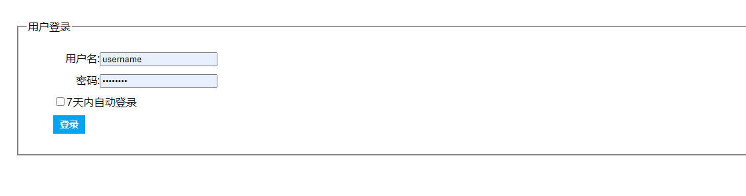
具体要求：
- 安装配置PHP和Mysql,创建项目，保存在C:\php-7.3.7\www，以自己的学号命名的文件夹中。 （15分）
- 导入给定的图片，数据库等资源。（10分）
- 创建登录页面文件。（10分）
- 在可编辑区域，插入相关元素，运用HTML技术对登录页面进行布局。（10分）
- 参考给定的样式对页面进行调整。（5分）
- 数据库：通过代码连接到SQL数据库（15分）
- 能够创建数据库表，并插入管理员信息。（10分）

- 登录功能实现:如果用户名密码为空需要进行提示,用户名密码需要与数据库中的信息进行比对，才能显示“登录正确”,否则显示错误提示。（15分）
- 截图到word文档。（5分）
- 提交文件：将所做项目进行提交和Word文档，放入以自己姓名命名的文件，打压缩包提交。（5分）

